1. Краткий инвестиционный меморандум
Бизнес-план рассчитан на открытие частного детского сада для детей от 2 до 4 лет.
Вместимость детского сада 27 детей (3 группы по 9 детей в каждой).
Максимальной наполняемости детский сад достигает на 4 месяц.
Стоимость месячного пребывания ребёнка в детском саду — 25 000 руб.
Перспективность ведения бизнеса в сфере частного сектора дошкольного образования обуславливается высоким спросом на предоставляемые услуги в связи с дефицитом мест в государственных детских садах.
При организации маркетинговой стратегии необходимо включить следующие инструменты и каналы продвижения и продаж:
- вывеска
- реклама в окнах
- листовки
- интернет
- кросс-маркетинг
- сарафанное радио.
Штат детского сада:
- Руководитель,
- Медсестра,
- Бухгалтер,
- 3 старших воспитателя,
- 3 помощника воспитателя.
Инвестиции в открытие частного детского сада: 535 900 руб.
Размер ежемесячной прибыли — 89 370 руб.
Ежемесячные затраты составят 437 500 руб.
Срок окупаемости — 11 месяцев.

2. Описание бизнеса, продукта или услуги
Детский сад ориентируется на детей от 2 до 4 лет.
Концепция детского сада — создание безопасной и благоприятной среды для гармоничного развития ребенка.
Дизайн детского сада выполнен в светлых тонах с крупными рисунками, понятными для детей.
Для развивающих игр используется только сертифицированные пособия и игры, безопасные для ребенка. Для развития детей используется программа, составленная педагогами и психологами, доказавшая свою эффективность за 9 лет работы.
Особое внимание уделяется питанию детей. В детском саду для приготовления пищи используются только качественные продукты и артезианская вода для приготовления пищи.

3. Описание рынка сбыта
Государственная политика, направленная на увеличение рождаемости, дает положительный результат и последние 15 лет население России стремительно растет. Одновременно, мы наблюдаем дефицит мест в государственных садах, а в 2014 году вовсе отменили ясельные группы для детей до 3-х лет. Все эти факторы способствуют увеличению спроса на коммерческие услуги по просмотру и уходу за детьми и развитию рынка частных детских садов.
Частные детские сады давно существуют на рынке, но большинство их работало полулегально. Однако, в феврале 2014 года правительством РФ был утвержден документ (СанПин), впервые сформулировавший правила организации детского сада в помещении жилого фонда. С тех пор рынок детских садов начал активно развиваться, однако, по нашей оценке, он ещё значительное время не сможет достигнуть насыщения, поскольку спрос значительно превышает предложение. По официальным данным, на сегодняшний день полностью избавится от дефицита мест в муниципальных детских садах не удалось. По данным Росстата, примерно 10% детей младшего возраста (1,9 млн. человек) не обеспечены местами в детском саду. При этом, частных дошкольных учреждений насчитывается чуть больше 2,5 тысяч, и их доля составляет лишь 5% от общего числа детсадов.
Кроме того, нельзя игнорировать такие негативные факты пребывания детей в государственных детских садах, как большое количество детей в группах и не слишком высокое качество занятий. Многие родители готовы заложить в свой бюджет расходы на частный детский сад, чтобы их ребенок находился в комфортной и развивающей среде.
Сейчас на рынке работают одиночные детские сады, но постепенно их вытесняют сетевые компании за счет продуманного маркетинга, грамотного планирования и наличия системы подготовки и контроля персонала.
Сложная экономическая ситуация в настоящее время, как не странно, благоприятное время для открытия частного детского сада:
- во время кризиса мамы вынуждены раньше выходить на работу и отдавать ребенка в детский сад.
- детские сады направлены на внутренний рынок, себестоимость их услуг не зависит от курса доллара;
- наблюдается снижение арендных ставок и есть возможность договорится с арендодателями о минимальной плате за помещение.

4. Продажи и маркетинг
Алгоритм приятия решения клиента о пользовании услугами детского сада
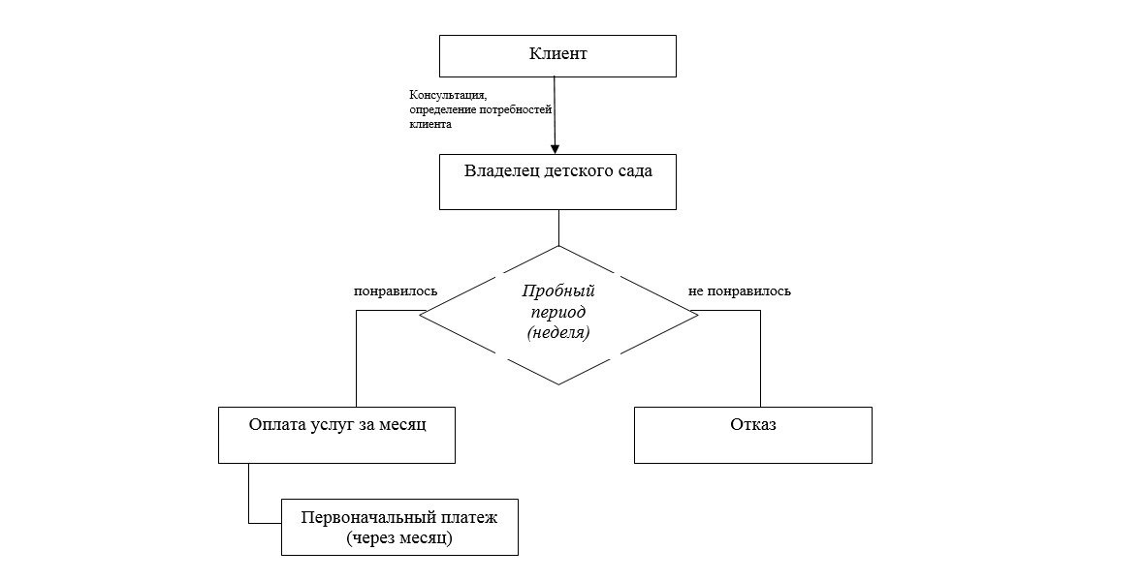
Маркетинговый план
Несмотря на то, что детские сады достаточно быстро привлекают клиентов, в период запуска бизнеса необходим тщательно продумать маркетинговую стратегию и составить маркетинговый план.
Начинать рекламную кампанию детского сада необходимо за месяц до его открытия. Для успешного набора детей в детский сад используются несколько инструментов:
- вывеска,
- реклама в окнах,
- листовки,
- интернет,
- кросс-маркетинг,
- сарафанное радио.
Вывеска детского сада
Вывеска является очень эффективным инструментом по привлечению клиентов, ведь пользуются услугами детского сада в основном те родители, которые проживают в непосредственной близости. Однако, использование вывески как инструмента для привлечения клиентов, возможно только в случае, если детский сад находится на первом этаже, либо в частном доме. Мы не просто разрабатываем яркий запоминающийся макет вывески, но и передаем алгоритм ее согласования.
Реклама в окнах детского сада
Реклама в окнах — второй по эффективности инструмент маркетинга, но, опять же у него есть ограничения. Использовать его можно только, если детский сад находится не выше третьего этажа. Чем выше этаж, тем менее эффективно работает такая реклама. Для наших Партнеров разрабатываются макеты, индивидуально для каждого помещения.
Листовки детского сада
В настоящее время люди устали от огромного количества листовок, которые они получают в почтовые ящики и на улице. Однако, этот инструмент может быть очень эффективным. Ведь в листовках мы описываем преимущества нашего детского сада, и клиенты получают на руки записанные контакты, по которым с ними можно связаться. Чтобы увеличить доверие к листовкам и не позволить клиенту выбросить их в ближайшую урну, мы, во-первых разрабатываем красочный дизайн-проект, во-вторых, раздачу листовок поручаем нашей фирменной ростовой кукле, с которой дети могут поиграть и сфотографироваться.
Интернет-маркетинг детского сада
Интернет занимает огромное значение в жизни современной мамы. Поэтому первое, что мы делаем, это создаем аккаунты в самых популярных соц.сетях. С самого начала деятельности мы активно набираем аудиторию с помощью таргетинга и интересных публикаций.
Кроме того, на головном сайте появляется информация о Партнере и его контакте, и поступающие с сайта заявки сразу передаются Партнеру.
Обязательно нужно разместить точку на яндекс- и google-картах. Это помогает клиентам быстрее найти детский сад.
Кросс-маркетинг детского сада
Очень важно, что бы на стадии открытия о детском саде узнало как можно больше людей, поэтому необходимо разместить информацию о детском саде во всех местах, где бывают мамы:
- салоны красоты,
- магазины детских товаров,
- аптеки,
- торговые комплексы.
Для информирования об услугах детского сада детского сада хорошо подходит инструмент кросс-маркетинга, когда мы договариваемся со смежными бизнесами о взаимной рекламе, т.е. мы на их территории распространяем свои листовки, а они размещают у нас свои. Для такого взаимодействия подходят все компании, которые тоже ориентируется на продажу товаров или услуг для мам.
Перед началом работы необходимо составить маркетинговый план, в котором необходимо по каждому инструменту прописать бюджет, периодичности и продолжительность.
В дальнейшем, маркетинговый план корректируется исходя их статистики и его эффективности.

5. План производства
Процесс открытия детского сада выглядит следующим образом:
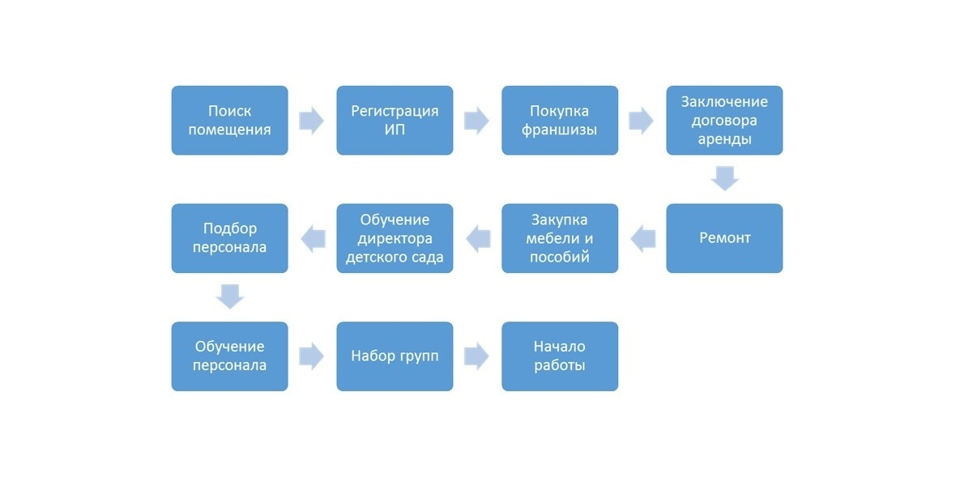
Требования к помещению детского сада регламентируются Постановлением Главного государственного санитарного врача Российской Федерации от 19 декабря 2013 г. N 68 «Об утверждении СанПиН 2.4.1.3147-13 «Санитарно-эпидемиологические требования к дошкольным группам, размещенным в жилых помещениях жилищного фонда» (зарегистрировано в Минюсте РФ 3 февраля 2014 г. Регистрационный N 31209).
Стандартный детский сад включает в себя следующие помещения:
Помещение | Назначение | Минимальная площадь, кв.м | Количество
Столовая | — прием пищи  — проведение занятий  — проведение праздников | 20 | 1
Группа | — спальня  — игровая комната | 18 | 3
Гардероб | — переодевание  — хранение личных вещей ребенка | 15 | 1
Кухня | — приготовление пищи  — хранение продуктов | 9 | 1
Подсобное помещение | — стирка и сушка белья  — хранение инвентаря | 3 | 1
Санузел | — хранение горшков  — мытье рук | 3 | 1
Режим работы детского сада: с понедельника по пятницу, с 8:00 до 19:00
Возрастная категория детей: от 2 до 4 лет, младшая и средняя возрастная группа.
Количество групп: 3 (две младшие группы и одна средняя)
Количество детей в одной группе: 9 человек.
Итого: вместимость детского сада 27 детей (3 группы по 9 детей в каждой).
Полной загруженности планируется достичь за два месяца после открытия.
Режим дня в детском саду:
Расписание | Младшая группа | Средняя группа
Приход детей, свободное время | 7.00–8.20 | 7.00–8.25
Завтрак | 8.20–8.55 | 8.25–8.55
Игры, свободное время | 8.55–9.20 | 8.55–9.10
Занятия со педагогами | 9.20–10.00 | 9.10–10.00
Второй завтрак | 10.00–10.10 | 10.00–10.10
Прогулка | 10.10–12.05 | 10.10–12.15
Свободное время | 12.05–12.20 | 12.15–12.30
Подготовка к обеду, обед | 12.20–12.50 | 12.30–13.00
Дневной сон | 12.50–15.00 | 13.00–15.00
Свободное время | 15.00–15.25 | 15.00–15.25
Полдник | 15.25–15.50 | 15.25–15.50
Организованная деятельность | 15.50–16.30 | 15.50–16.30
Прогулка | 16.30–17.50 | 16.30–17.50
Свободное время | 17.50–18.15 | 17.50–18.15
Ужин | 18.15–18.45 | 18.15–18.45
Свободное время, уход домой | 18.45–19.00 | 18.45–19.00

Занятия в детском саду способствует развитию целостной личности ребенка, его активности, самостоятельности, развитию его сенсорного интеллекта, эмоциональной отзывчивости к окружающему миру, освоению им творческой деятельности. Занятия включают в себя:
- Развитие речи (индивидуальные и групповые занятия)
- Танцы
- Творчество
- Музыка
- Окружающий мир
- Интеллектуальные и логические игры.

6. Организационная структура
Для детского сада лучше выбирать организационно-правовую форму — Индивидальный предприниматель.
В настоящее время, Индивидуальный предприниматель, оказывающий услуги по присмотру и уходу за детьми освобождается от уплаты налога на доходы на 2 года.
Организационная структура управления детского сада включает в себя три уровня.
Постоянные расходы | Оклад | Количество сотрудников | Сумма
Медсестра | 15 000 | 1 | 15 000
Воспитатель | 40 000 | 3 | 120 000
Помощник воспитателя | 30 000 | 3 | 90 000
Страховые взносы |  |  | 67 500
Итого ФОТ |  |  | 292 500
Должностные обязанности персонала
Медсестра:
- Контроль санитарных норм в помещении детского сада,
- Измерение массы тела и других антропометрических показателей детей,
- Обеспечение контроля за соблюдением санитарного режима и режима дня,
- Проведение мероприятий по закаливанию и профилактике,
- Организация оздоровительных мероприятий — утренней гимнастики, упражнений на прогулке и других физкультурных занятий,
- Учёт отсутствий по причине болезни, принятие мер по изоляции заболевающих детей,
- Утренний осмотр детей, пришедших в детский сад после болезни или детей, контактировавших с инфекционными больными.
- Проведение текущей дезинфекции,
- Ежедневный контроль утреннего приёма детей воспитателем группы,
- Ведение медицинской документации и учёта,
- Составление меню-раскладки на каждый день согласно 10-дневного меню,
- Контроль качества продуктов питания и правил их хранения и реализации,
- Контроль качества приготовленной пищи и норм продуктов,
- Проба готовых блюд и организация хранения проб согласно требованиям ЦГСЭН,
- Контроль ведения табелей на питание по группам.
Воспитатель:
- Уход и присмотр за детьми в помещении детского сада и на прогулочных площадках согласно требованиям и инструкциям,
- Совместно с медсестрой проводит ряд мероприятий по укреплению здоровья детей и их психофизическому развитию, следит за здоровьем детей, особое внимание уделяя пришедшим после болезни детям, осуществляет гигиенический уход за детьми раннего возраста,
- Организация и планирование воспитательной работы, подготовка к занятиям,
- Обеспечение выполнения режима дня,
- Проводит беседы с родителями на темы воспитания детей, привлекает родителей к сотрудничеству и активно вовлекает их к принятию участия в прадниках и особых ероприятиях детского сада,
- Организация праздников и ежедневного досуга детей.
Помощник воспитателя:
- Ежедневная уборка помещения детского сада,
- Проветривание помещения согласно графику,
- Помощь воспитателю в проведении занятий, кормление детей и помощь в подготовке и осуществлении всех режимных моментов детского сада,
- Помощь в подготовке детей к прогулкам и дневному сну,
- Участие в проведении закаливающих процедур,
- Уборка детских постелей, замена постельного белья и полотенец согласно графику,
- Готовит еду и накрывает стол,
- Убирает и моет посуду,
- Готовит воду для питья и полоскания рта,
- Держит в чистоте и следит за сохранностью мягкого инвентаря, посуды, сантехники и другого инвентаря и имущества детского сада,
- Своевременно готовит помещение детского сада к смене сезона (к зиме — утепляет окна, к лету — моет окна),
- Один раз в месяц проводит генеральную уборку всех помещений группы.

7. Финансовый план
Затраты на открытие детского сада
Инвестиции на открытие
Регистрация, включая получение всех разрешений | 10 000
Дизайн-проект помещения | 10 000
Ремонт | 20 000
Вывеска | 5 000
Рекламные материалы | 10 000
Аренда на время ремонта | 120 000
Закупка оборудования | 320 900
Прочее | 40 000
Итого | 535 900
Выручка детского сада
Стоимость пребывания 1 ребенка в детском саду в месяц — 25 000 руб.
Первоначальный платеж за 1 ребенка (оплачивается при поступлении в детский сад) — 25 000 руб.
Количество детей в детском саду — 27 человек.
Выручка в месяц — 675 000 руб.
Ежемесячные затраты
ФОТ (включая отчисления) | 292 500
Аренда | 60 000
Амортизация | 0
Коммунальные услуги | 15 000
Реклама | 20 000
Бухгалтерия (удаленная) | 10 000
Непредвиденные расходы | 40 000
Итого | 437 500

8. Факторы риска
При открытии детского сада существует три основных риска, которые могут помешать успеху:
Риск | Минимизация риска
Закрытие сада в связи с нарушениями требований Роспотребнадзора | Покупка франшизы детского сада сводит этот риск к нулю, т.к. юристы Управляющей компании всегда в курсе последних изменений и оказывают поддержку Партнерам.
Подбор неквалифицированного персонала, который повлечет за собой снижение качества услуг и отток клиентов | При покупке франшизы детского сада весь персонал постоянно обучается.
Низкий спрос на услуги детского сада | Перед открытием детского сада необходимо самостоятельно изучить спрос не только в своем городе, но и в том районе, где он хочет начать бизнес. Это особенно касается больших городов.

